Муниципальное бюджетное дошкольное образовательное учреждение «Пигаревский детский сад «Сказка»»

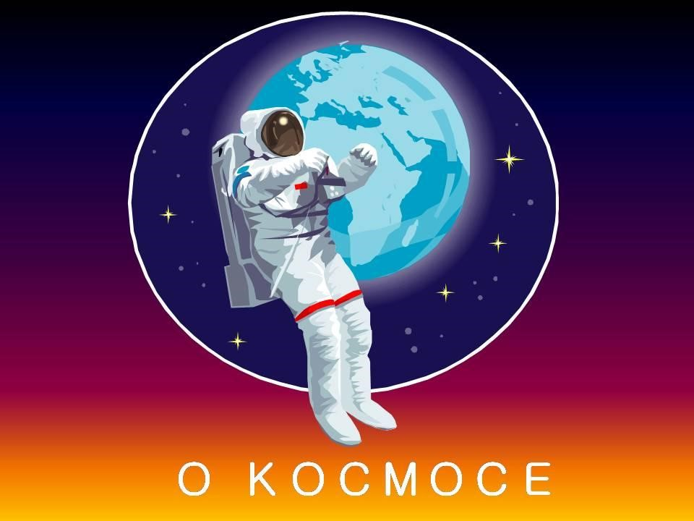

Проект в старшей группе

# «Космос»

Вид проекта: познавательно - творческий

# 

Воспитатели:

Беликова Валентина Евгеньевна

х.Пигаревский

2021г.

**Проект «Космос»**

**Вид проекта:** познавательно – творческий (краткосрочный с 06.04 по 12.04 2021г .

**Участники проекта:** дети старшей группы, воспитатели, родители.

**Проблема:** недостаточно сформированы представления у детей старшего возраста о профессиях связанных с космосом, целостные представления о космосе.

**Актуальность темы:**

«Человечество не останется вечно на земле, но, в погоне за светом и пространством, сначала робко проникнет за пределы атмосферы, а затем завоюет себе все околосолнечное пространство»   
 К. Циолковский   
Несколько десятков лет назад мало кто из вчерашних мальчишек не хотел стать космонавтом. Эта мечта совсем не актуальна для современных детей. Между тем, космические пираты, звездные войны и другие инопланетные существа – герои их любимых мультфильмов. Вымышленные персонажи дезинформируют дошкольников, рассказывая о несуществующих планетах, и зачастую вызывают у них отрицательные эмоции, способствуют развитию страхов. Поэтому важно грамотно выстроить работу по формированию у детей представлений о космосе. Метод проекта позволит детям усвоить сложный материал через совместный поиск решения проблемы, тем самым, делая познавательный процесс интересным и мотивационным. Работа над проектом носит комплексный характер, пронизывает все виды деятельности дошкольников, проходит в повседневной жизни и на специальных интегрированных занятиях. Проектная деятельность развивает творческую активность детей, помогает самому педагогу развиваться как творческой личности, и поможет систематизировать полученные знания и применить их в различных видах детской деятельности.

**Цель проекта:** создание условий для формирования у детей целостного представления о Космосе.

**Задачи проекта:**

* формировать у детей старшего дошкольного возраста диалектическое мышление, т. е. способность видеть многообразие мира в системе взаимосвязей и взаимозависимостей во Вселенной, Солнечной системе;
* познакомить с первым лётчиком-космонавтом Ю.А. Гагариным.
* поддерживать и развивать в детях интерес к миру взрослых и их разнообразной деятельности;
* пополнять знания детей историческим содержанием о событиях и фактах развития астрономии и космонавтики;
* развивать коммуникативные навыки;

познакомить детей с названием планеты, на которой мы живем; названиями планет солнечной системы; названием спутника Земли;  
развивать творческое воображение, фантазию, умение импровизировать; воспитывать взаимопомощь, доброжелательного отношения друг к другу, гордость за людей данной профессии

воспитывать интерес и уважение к людям-первооткрывателям;

**Методы и формы работы:**

1. **Взаимодействие с детьми:**

|  |  |
| --- | --- |
| **Образовательная область** | **Мероприятия** |
| Познавательное развитие | Знакомство с глобусом  Просмотр мультфильма «Тайна третьей планеты»  Рассматривание иллюстраций о космосе  Просмотр видеофильмов «Планеты», «Вселенная» |
| Развитие речи | Беседа о космосе «Неизвестная вселенная»  Беседа- презентация«Планеты во вселенной»  Беседа «Хочу быть космонавтом»  Беседа «Загадочный космос».  Я. К. Голованов «Дорога на космодром»,  - В. Кащенко «Созвездие драконов»,  - П. О. Клушанцев «О чём рассказал телескоп»,  - О. А. Скоролупова «Покорение космоса»,  - Н. Носов «Незнайка на луне»  Загадки о планетах  Работа в книжном уголке |
| Физическое развитие | Утренняя гимнастика «Зарядка космонавта»  Физкультминутка «Ракета»  П/и «Космонавты», «Самолеты», «Звездочки», «Невысомость» |
| Художественно- эстетическое развитие | Рисование «Космическая ракета»  Аппликация «Звездное небо»  Лепка (пластинография) «Ракета»  Раскрашивание раскрасок про космос  Конструирование из бумаги «Ракета»  Конструирование из деревянного конструктора «Космодром» |
| Социально - коммуникативное развитие | Сюжетно-ролевые игры "Космонавты»  Д/и «На земле и в космосе», «Найди отличия», «Космическое путешествие» |

1. **Взаимодействие с родителями:**

-Консультация «Что рассказать ребенку о космосе?»

-Консультация «Роль семьи в развитии поисково - исследовательской активности ребенка»

-папка- передвижка «История развития космонавтики»

**3.Совместная деятельность родителей и детей:**

- конкурс поделок «В мире космоса!»

**Предполагаемые результаты проекта:**

В ходе реализации проекта у детей будут сформированы целостные представления о Космосе, хорошо развиты творческие способности и коммуникативные навыки, что несомненно позволит им успешно адаптироваться к окружающему миру. Данный проект позволит сделать процесс приобщения детей к знаниям о космосе более интересным, доступным, значимым. Укрепим заинтересованность родителей в сотрудничестве с ДОУ.

**Этапы реализации проекта:**

|  |  |  |  |  |
| --- | --- | --- | --- | --- |
| **Этапы** | **Содержание деятельности** | **Цель** | **Форма реализации** | **Период** |
| Подготовительный | сбор информации;  работа с методической литературой;  составление плана работы над проектом;  создание развивающей среды;  подбор игр и оборудования;  подбор цикла бесед;  взаимодействие с родителями. | Формулирование проблемы;  Выбор способа решения. | Интернет,  Методическая литература,  беседы | 05.04.2021год |
| Основной | реализация проекта. | Провести мероприятия согласно плану | ООД. Совместная и самостоятельная деятельность.  Сотрудничество с родителями. | 06.04. – 12.04.2021год |
| Заключительный | Подведение итогов. | Оценить результативность проделанной работы. | Развлечение «Путешествие в космос!»  Конкурс поделок «В мире космоса!» | 12.04.2021год |

**Основной этап (реализация проекта с 06.04.2021г-12.04.2021г)**

**06.04.2021г**

Беседа о космосе «Неизвестная вселенная»

Цель: сформировать у детей понятия «космос» , «Вселенная»; объяснить, что собой представляет Вселенная; ввести понятия «звезды», «галактика», «метеориты».

Воспитатели, дети

Просмотр мультфильма « Тайна третьей планеты»

Цель: систематизировать и расширить знания детей о строении Солнечной системы; закреплять знания детей о планете Земля.

Воспитатель, дети

Рисование «Космическая ракета»

Цель: учить детей рисовать космическую ракету, передавая пропорции и форму частей.

Воспитатели, дети

**07.04.2021г**

Беседа- презентация«Планеты во вселенной»

Цель: расширение представлений детей о космосе, о звёздах, знакомство с названиями планет, рассказ интересных фактов о планетах; развитие познавательного интереса, воображения.

Воспитатель, дети

Сюжетно-ролевая игра «Космонавты»

Цель:расширить тематику сюжетных игр, познакомить с работой космонавтов в космосе, воспитать смелость, выдержку, расширить словарный запас детей: «космическое пространство», «космодром», «полет», «открытый космос».

Воспитатели, дети

Аппликация «Звездное небо»

Цель: закрепить умения детей методам и приемам создания геометрической аппликации из цветной бумаги.

Воспитатели, дети

Консультация «Что рассказать ребенку о космосе?»

Цель: повышение образовательной компетентности родителей и укреплению детско-родительских отношений.

Воспитатели, родители

**08.04.2021г**

Беседа: «Хочу быть космонавтом»

Цель: Познакомить с биографией первого космонавта Ю. А. Гагарина, его первым полетом. Расширять представления о современных профессиях. Рассказать о работе в космосе российских космонавтов в наши дни.

Воспитатели, дети

Лепка (пластилинография) «Ракета»

Цель: продолжить знакомить с техникой пластилинография; закрепить умение изображать фигуру ракеты способом пластилинографии; развивать фантазию.

Воспитатели, дети

Конструирование из конструктора «Космодром»

Цель: развитие конструктивных способностей детей; создание постройки по образцу.

Воспитатели, дети

**09.04.2021г**

Беседа: «Загадочный космос»

Цель: расширить и углублять представления детей о космосе; активизировать и обогащать словарный запас детей.

Воспитатели, дети

Конструирование из бумаги «Ракета»

Цель: научить конструировать ракету из бумаги, используя шаблон; закрепить навыки детей в работе с бумагой.

Воспитатели, дети

Дидактическая игра «На земле и в космосе»

Цель: закрепление знаний детей о космических телах, планетах, соотношение называемых входящих объектов с их местоположением; обогащение словарного запаса, активизация соответствующих понятий.

Воспитатели, дети

**12.04.2021г**

Развлечение «Путешествие в космос!»

Цель: приобщение детей к здоровому образу жизни, закрепление представлений о космосе и профессии космонавт, посредством подвижных игр.

Воспитатели, дети, музыкальный руководитель

Вручение грамот за участие в конкурсе «В мире космоса!»

Родители, дети

**Итоги, выводы.**

В результате проведенной работы можно отметить, что у детей сформировались представления о космосе, космическом пространстве. Дети осознали уникальность нашей планеты и важность ее изучения. У детей обогатился словарный запас путем введения определенных слов в практику общения. Дети поняли, что необходимо уважительно относиться к труду людей, работа которых связана с освоением космоса.